Тема: Угол. Величина угла/1/.
Цель урока:
-образовательная: способствовать совершенствованию полученных знаний по применению и развитию при работе с задачами, научить измерять величины углов, определять виды углов (прямой, острый, тупой).
-развивающая: проверить уровень самостоятельной деятельности обучающихся по применению знаний в различных ситуациях, развивать внимание, память.
-воспитательная: способствовать развитию любознательности и творческой активности обучающихся, воспитание товарищеских отношений, взаимовыручки.
Ход урока:
1.организационный момент.
2.Изложение нового материала.
- Сейчас вы увидите 6 карточек с геометрическим материалом. Вам необходимо внимательно рассмотреть, запомнить и начертить увиденное в тетради (на короткое время открывается доска).
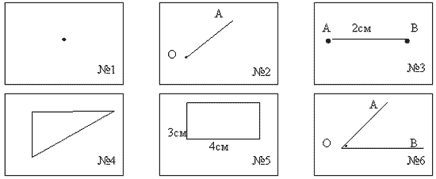
Что вы изобразили? Проверяем. (№1- точка О, №2 - луч ОА, №3- отрезок АВ 2см, №4-треугольник, №5 - прямоугольник со сторонами 3 и 4 см) Дети оценивают себя.
А что на карточке №6? (Угол).
Из чего он состоит? (Два луча, вершина).
Запишите рядом с углом его название. (Необходимо разобрать, как записываются названия углов).
-Записать названия углов
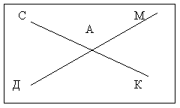
3.Закрепление нового материала.
Вернемся к карточкам. Известна ли вам величина отрезка? (Да- 2см)
У каких еще геометрических фигур известна величина? (У прямоугольника - стороны 3 см и 4 см)
А у какой фигуры можно ее узнать? (У квадрата)
А что еще можно измерить? Луч? Угол? А как?
Для измерения угла нам понадобится инструмент. Как он называется?
Измерьте углы. Запишите название угла и его величину.
-А можно ли сравнить эти углы?
Запишите в тетрадь углы, начиная с меньшей величины.
Углы имеют свое название. Давайте подумаем, какой угол, какое название мог бы иметь. (На доске слова: прямой, острый, тупой).
Формулируем правило:угол - меньше 90 градусов - острый,
угол, величина которого равна 90 градусов называется прямой,
угол, более 90 градусов, но менее 180, тупой.
угол, величина которого равна 180 градусов называется развернутый.
4.Классная работа: №201,203,204.
5.Домашнее задание: п.11,№200,202,205.
7. Подведение итогов урока.
Тема: Угол. Величина угла/2/.
Цель урока:
-образовательная: способствовать совершенствованию полученных знаний по применению и развитию при работе с задачами, научить измерять величины углов, определять виды углов (прямой, острый, тупой).
-развивающая: проверить уровень самостоятельной деятельности обучающихся по применению знаний в различных ситуациях, развивать внимание, память.
-воспитательная: способствовать развитию любознательности и творческой активности обучающихся, воспитание товарищеских отношений, взаимовыручки.
Ход урока:
1.Организационный момент.
2.Устный опрос:
1/.Дать определение луча.
2/Что такое угол?
3/.Что является вершиной угла? Сторонами угла?
4/.С помощью какого инструмента измеряют углы?
5/. Какие углы вы знаете?
6/.Дайте характеристику этим углам.
7/.Сколько прямых углов содержится в развернутом угле?
8/.Что представляет собой угол в 0 /градусов/?
9/.Назовите углы по рисунку.
3. Начертите: а/.два острых угла с одной вершиной, б/.два прямых угла с одной вершиной,
4.Проверка домашнего задания: №200,202,205.
5.Классная работа: №208,207/1/.
6.Домашнее задание: п.11, №206,207/2/.
7. Подведение итогов урока.

Тема: Угол. Величина угла/3/.
Цель урока:
-образовательная: способствовать совершенствованию полученных знаний по применению и развитию при работе с задачами, научить измерять величины углов, определять виды углов (прямой, острый, тупой).
-развивающая: проверить уровень самостоятельной деятельности обучающихся по применению знаний в различных ситуациях, развивать внимание, память.
-воспитательная: способствовать развитию любознательности и творческой активности обучающихся, воспитание товарищеских отношений, взаимовыручки.
Ход урока:
1.Организационный момент.
2.Краткие сведения о градусе.
- Измерение углов основано на сравнении их с углом, принятым за единицу измерения. Обычно за единицу измерения углов принимают градус — угол, равный 1/180 части развернутого угла.
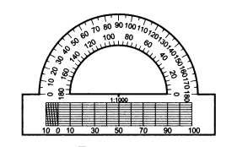
Транспортир
-Положительное число, которое показывает, сколько раз градус и его части укладываются в данном угле, называется градусной мерой угла. Для измерения углов используется транспортир.
-1/60 часть градуса называется минутой, а 1/60 часть минуты — секундой. Минуты обозначают знаком «′», а секунды — знаком «″». Например, угол в 68 градусов, 32 минуты и 27 секунд обозначается так: 68°32′27″.
-Если два угла равны, то градус и его части укладываются в этих углах одинаковое число раз, т. е. равные углы имеют равные градусные меры. Если же один угол меньше другого, то в нем градус (или его часть) укладывается меньшее число раз, чем в другом угле, т. е. меньший угол имеет меньшую градусную меру.
3.Устный опрос:
1/.Какую фигуру называют углом?
2/.Назови виды углов.
3/.Как называется единица измерения углов?
4/.Какой угол принят в качестве единицы измерения угла?
5/.Назови градусное измерение прямого угла, развернутого угла.
6/.Каким прибором измеряют углы?
7/.Как измеряют углы с помощью транспортира?
8/.Какие углы называют равными?
9/.Сколько градусов составляет половина развернутого угла?
10/. Сколько градусов составляет половина прямого угла?
4.Проверка домашнего задания:№206,207/2/.
5.Классная работа:
1/.Угол АОВ=90 градусов. а/.Сколько градусов содержит угол, больший угла АОВ на 30 градусов? Запиши выражение.
б/.Сколько градусов содержит угол, меньший угла АОВ на 30 градусов? Запиши выражение.
2/.Реши задачу с помощью уравнения. Угол МОК равен 120 градусов, внутри угла проведен луч ОД. Угол МОД больше угла ДОК на 50 градусов. Сколько градусов содержит угол ДОК?
3/.Угол АОВ=87 градусов. Внутри этого угла проведен луч ОС. Найди градусную меру угла АОС, если угол ВОС=52 градуса.
4/.Часы показывают 2 часа .Какое время покажут часы, если минутная стрелка повернется на 90 , 180 ?
5*/.Разделив развернутый угол на такие углы, которые относятся друг к другу как 2:3:4, найди градусные меры полученных углов.
6*/.Луч ОС разбивает угол АОВ на два угла – АОС и СОВ. Угол АОС=64 градуса, а угол СОВ на 17 градусов меньше угла АОС. Чему равна градусная мера угла АОВ?
7/. Луч ОС делит угол АОВ на два угла. Найти угол АОС, если ∠ АОВ = 155° и угол АОС на 15° больше угла СОВ.
6.Домашнее задание: №207/3/,209.7. Подведение итогов урока.

